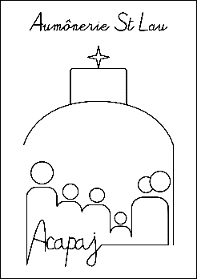
Aumônerie ST LAU A.C.A.P.A.J.
114, Grande Rue - 69440 St Laurent d’Agny

Année 2023-2024.
Bulletin d’inscription
Le jeune
Nom et Prénom : …………………………………………………………..
Date de naissance : ……../……../………...
Établissement scolaire : ………………………………... Classe : ………………………………...
Portable (jeune) : ………………………………...…………………………………
E-mail (jeune) : ………………………………...…………………………………….
Baptisé(e) : □ oui □ non communié(e) : □ oui □ non confirmé(e) : □ oui □ non
Les parents
Nom et Prénom : ………………………………...………………………………………………………..
Adresse : ………………………………...………………………………...………………………………...
E-mail : ………………………………...………………………………...…………………………………...
Tel principal : ………………………………...………………………………...
Je, soussigné(e) NOM, Prénom …………………………...………………… autorise mon enfant : merci de cocher les cases
- à participer aux activités de l’aumônerie (rencontres, week-ends, temps forts, rassemblements)
- et à utiliser les transports mis en place
- autorise les animateurs à faire pratiquer tout soin médical nécessaire ;
- autorise l'ACAPAJ à publier sur son blog, et le site des paroisses en mornantais et sur les réseaux sociaux des photos d'activités où figure mon enfant
Cotisation annuelle
Cotisation un enfant : 55 € 
Cotisation plusieurs enfants (par enfant) : 45 € 
A ……………………..

le …………………….

Signature :

Important : Si vous avez plusieurs enfants à l’aumônerie, merci de remplir un bulletin d’inscription et une décharge parentale par enfant. Si vous avez des difficultés financières particulières, n’hésitez pas à nous en faire part.
Dès lors que ces données sont saisies et exploitées par l’informatique, les droits d’accès et de rectification prévus par les art. 34 et 36 de la loi 78-17 du 6/01/1978, relative à l’informatique, aux fichiers et aux libertés, peuvent être exercés auprès du Président de l’Association Acapaj.

